4 YAŞ MART AYI
AYLIK BÜLTEN
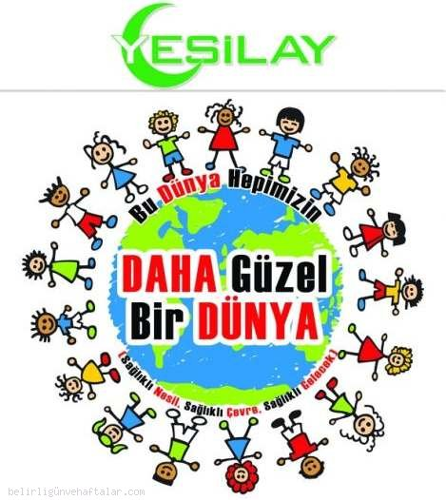
ŞARKI:
- İLK İŞİMİZ TEMİZLİK
OYUN- DRAMA:
- EĞLECELİ RAKAMLAR
- EĞER SENDE MUTLUYSAN ALKIŞLA(DRAMA)
FEN VE DOĞA:
- ŞİŞELERDEN ÇIKAN SESLER

ŞİİR:
- YEŞİLAY HAFTASI
Yeşil temiz bir hilal
Yepyeni doğmuş gibi.
Ak bir bayrak üstüne
Gelip de konmuş gibi.
Bu bayrağın vatanı,
İnananların kalbi,
Yeşilay’ın altında
Hepsi kaynaşmış gibi.

PARMAK OYUNU:
Kardeşimin bir topu var. (İki elin bütün parmakları karşılıklı birleştirilerek top yapılır.)
Yumuşacık, yuvarlak (Parmaklar esnetilir.)
Bir de çekici var. (Bir el yumruk yapılıp sallanır.)
Bak vuruyor yavrucak. (İki el yumruk yapılır, üst üste vurulur.)
Borazanı "Düüt, düüt" diye öttürür de öttürür. (Eller boru gibi yapılıp, ağza götürülür.)
Bazen de ceee yapıp, Herkesi güldürür. (İki el ile yüz kapanıp, açılır.)

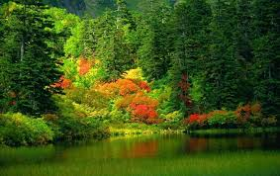
Çok Geç Olmadan Ormanlarımıza Sahip Çıkalım!!
PARMAK OYUNU:

Ben Bir Ağacım
Ben bir ağacım. (Kollar yukarı kaldırılır.)
Dallarım var benim. (Eller öne uzatılır. Avuçlar kapalı, bir parmak açılır.)
Dallarım birer çiçek açtı. (İşaret parmakları açılır.)
Dallarım ikişer çiçek açtı. (Orta parmaklar açılır.) Dallarım üçer çiçek açtı. (Yüzük parmakları açılır.)
Dallarım dörder çiçek açtı. (Serçe parmaklar açılır.) Dallarım beş çiçek açtı. (Baş parmaklar açılır.)
Bir rüzgâr çıktı. (Kollar iki yana sallanır.)
Yağmur yağdı şıp, şıp, şıp. (Kollar önde, parmaklar aşağı doğru hareket ettirilir.)
Tüm çiçekler döküldü. (Kollar aşağı indirilir.)
BİLMECELER:
- Yazın giyinir, kışın soyunur(Ağaç)
- Hayvanların yuvası , ağaç doludur orası(Orman)
- Diken diken olur, yaz kış yeşildir(Çam ağacı)
ŞARKI-DRAMA
- TOHUMLAR FİDANA
- İKİ İNATÇI KEÇİ
- DOĞADA YÜRÜYÜŞ(DRAMA)
- ORMAN(DRAMA)
OYUN:
- KULAKTAN KULAGA
FEN VE DOĞA:
- HANGİSİ SUYU EMER?
- GÖKKUŞAĞI YAPALIM
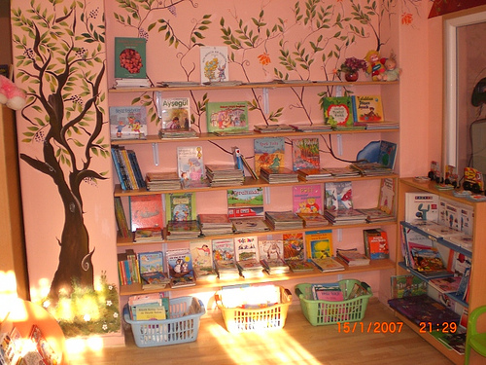
Okumak Gıdadır ,Okuyan İnsanlık Bilen İnsanlıktır!!!

BİLMECELER:
- Kitap okumak istersen oraya koşarsın,raflardan seçtiğini bir incele istersin(KÜTÜPHANE)
- Bir kapaklı çok yapraklı içinde bilgi saklı(KİTAP)
TEKERLEME
Çevir şıpır şıpır
Oku mıkır mıkır
Anlat birer birer
Kitaplar ne güzel
ŞARKI
- Horozumu kaçırdılar
- Köpeğim hav hav der
OYUN
- SESSİZ BİLMECE
FEN VE DOĞA
- Bak ne yaptım
- Elektriklenme
KAVRAMLAR
- Aç-Tok
- Açık-Kapalı
- Az-Çok
- Boş-Dolu
- Yaşlı-Genç
- Zayıf-Şişman
- İlk-Son
- İnce-Kalın
- Önünde-Arkasında
- Tek-Çift
- RENK(YEŞİL, MOR,TURUNCU)
- ŞEKİLLER(ELİPS)
- SAYI(SEKİZ-8)

BELİRLİ GÜN VE HAFTALAR
- Deprem Haftası (1 - 7 Mart)
- Bilim ve Teknoloji Haftası (8 - 14 Mart)
- Çanakkale Zaferi (18 Mart)
- Dünya Çocuk Şiirleri Günü (22 Mart)
- Orman Haftası (21 - 26 Mart)
- Dünya Tiyatrolar Günü (27 Mart)
- Kütüphaneler Haftası (30 Mart - 5 Nisan)
SOSYAL FALİYETLER
- RENK PARTİSİ(YEŞİL)
- İL HALK KÜTÜPHANESİNE GEZİ
MUFTAK ETKİNLİĞİ
MEYVE SALATASI
ÖGRETMENİ
MELTEM ÖZTÜRK

